**棠外附小六年级第2周周末练习**

**数 学 试 题**

班级： 姓名：

一、填空。

1、把圆柱体的侧面沿高展开得到一个（ ）形。圆柱体的侧面面积等于（ ），圆柱体的体积计算公式是（ ）。

2、圆柱的底面半径和高都是10厘米，它的表面积是（ ）平方厘米，体积是（ ）立方厘米,立放时占地面积（ ）平方厘米。

3、一根长4米的圆柱体木料，把它平均截成2段后表面积增加了25.12平方分米，原来这根木料的体积是（ ）立方分米。

4、一个圆锥形零件，它的底面直径是20厘米，高是30厘米，这个零件的体积是（ ）立方厘米。

5、把一个圆柱体木块削成一个最大的圆锥体后，体积减少了42立方厘米，圆柱体原来的体积是（ ）立方厘米。

6、圆柱的底面半径扩大2倍，高不变，体积扩大（ ）倍。

7、一个圆柱的侧面展开后是正方形，这个圆柱底面直径与高的比是（ ）。

8、高相等的两个圆柱，它们的底面半径的比是2:5，它们的体积比是（ ）。

9、将右图中的直角三角形以长的直角边为轴旋转一周，

6cm

5cm

可以得到一个（ ），这个图形的高是（ ）cm，

底面积是（ ）cm2。

二、判断。

1、一个圆柱的侧面展开图是正方形，说明圆柱的底面周长和高相等。 （ ）

2、圆柱体的体积比圆锥的体积大200%。 （ ）

3、正方体、长方体、圆柱体的体积都可以用底面积乘以高计算。 （ ）

4、一个长方体的底面积是圆锥底面积的且它们的高相等，那么它们的体积一定相等。 （ ）

5、两个圆半径的比是2：3,周长比是4：9,面积比是2：3。 （ ）

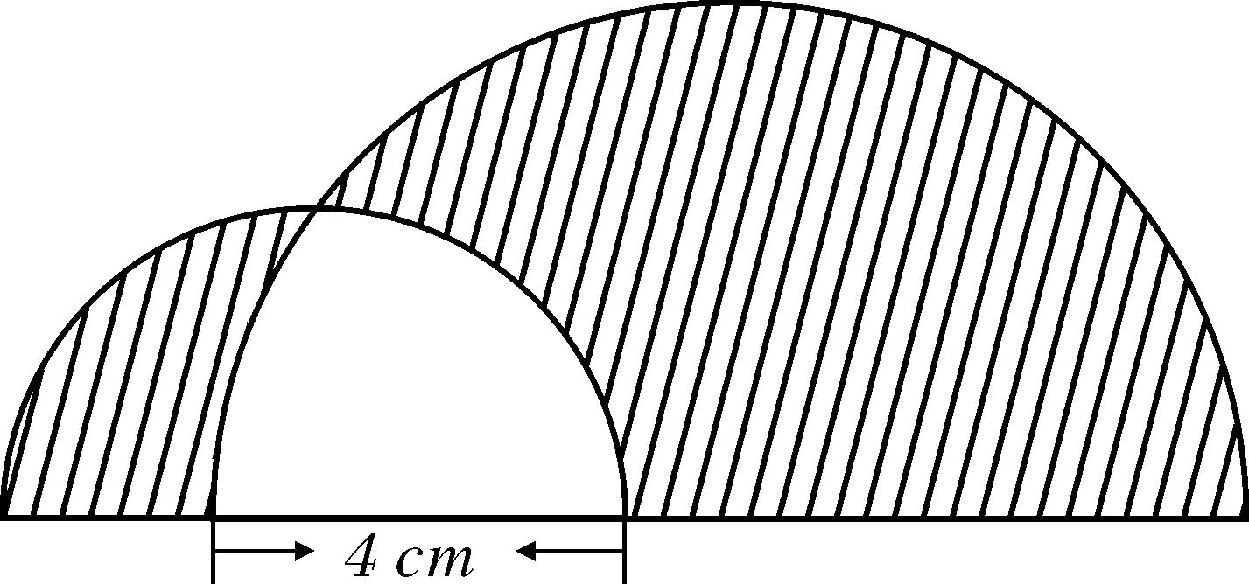三、图形问题。

1、将半径为5cm和3cm的两个半圆如图放置，

求阴影部分的周长。

10㎝

2、求下面正方形绕虚线旋转一周形成的图形的体积。

四、解决问题。

1、做一个圆柱形的无盖铁皮水桶，底面半径是3分米，高5分米。做这个水桶大约要用铁皮多少平方分米？（得数保留整平方分米）

2、一个圆柱形水管，它的内直径是20厘米，如果水流速度是每秒5米，1分钟流过多少立方米的水？

3、一个圆柱形铁皮油桶，装了满桶汽油，把桶里的汽油倒出后，还剩24升，油桶底面积是12平方分米，油桶的高度是多少分米？

4、将一个高为10㎝的圆柱的底面等分成若干份，切开后拼成一个近似长方体，表面积增加了80cm2，求圆柱的体积。

5、右图是一块长方形铁皮，利用图中阴影部分刚好能做成一个油桶。求这个油桶的容积。（接头处忽略不计）（单位：分米）

